中国海洋大学 2007-2008学年 第1学期 期末考试试卷
信息 学院《微机技术及应用》课程试题(B卷) 共 4页 第1 页

优选专业年级 XXX XXXX 学号 姓名 授课教师 座号
----------------装----------------订----------------线----------------
考试说明：本课程为开卷考试，可携带 钢笔或圆珠笔等 文具和 课本资料，满分为： 100分。

一 填空（共22分)
题号 | 一 | 二 | 三 | 四 | 五 | 六 | 七 | 总分
得分
1CPU与外设之间交换的数据信息可分为 （1） 、 （2） 、 （3） 共三种类型。
2 8086CPU的外部中断引脚有 （4） 和 （5） 。
3运算器中的算术逻辑部件(ALU)，用来对数据进行算术、逻辑运算，运算结果的一些特征由（6） 储存。
4中断源是多种多样的，就其性质讲，可分为（7） 和（8） 。
5 微机系统中I/O端口和存储器的编址方式一般有两种：（9） 和 （10） 。
6 8086 CPU的指令系统中，MOV AX，[BP] 源操作数的寻址方式（11） 目的操作数的寻址方式 （12） 。
7矩阵式键盘的闭合键的识别方法通常采用两种：（13） 和（14）
8 80386 的三种工作方式是 （15） 、 （16） 和 （17） 。

授课教师命题教师或命题负责人签字 | 年 月 日 | 院系负责人签字 | 年 月 日

共 4页 第2 页
9 在一个基本总线写内存周期，8086引脚AD15~AD0 在T1周期输出（18） ，在T2 周期输出（19） 。
10 为了使传送过程可靠，在异步串行通信接口中设立了三种出错标志，分别是 （20） 、 （21） 、和 （22） 。
二 选择题(每题2分，共30分)
1. 8251是可编程的 接口芯片。
A. 定时器/计数器 B.并行 C.串行 D.中断控制器
2. 同步串行传送时，每一帧数据都是由 开始。
A. 低电平 B. 高电平 C. 起始位 D. 同步字符
3.中断类型号为41H的中断向量的偏移地址和段地址分别存放在存储器中的物理地址为 。
A. 00104H，00105H；00106H，00107H；
B. 00164H，00165H；00167H，00168H；
C. 00104H，00105H；00167H，00168H；
D. 00106H，00107H；00104H，00105H；
4. Reset信号到来后，8086 CPU的启动地址为 。
A. 00000H B. FFFFFH C. FFFF0H D. 0FFFFH
5.主存和CPU之间增加高速缓存的目的是 。
A. 解决CPU和主存之间的速度匹配问题 B.扩大内存容量
C.既扩大内存容量，又提高存取速度 D.解决CPU与外存之间速度匹问题
6.设SP=50H,执行段间返回指令RET 后,寄存器SP的内容是 。
A.5AH B.5CH C.54H D.44H
7.使用DOS功能调用时,子程序编号应放在 寄存器中。
A.AL B.AH C.AX D.任意指定
8. 8086执行一个总线周期是在 之后插入T_{W}。
A.T1 B.T2 C.T3 D.T4

五 有一个2732EPROM（4KX8）芯片的译码电路如下图所示,试求:（10分）
- 计算2732芯片的存储容量;
② 给出2732芯片的地址范围;
③ 是否存在地址重叠区?
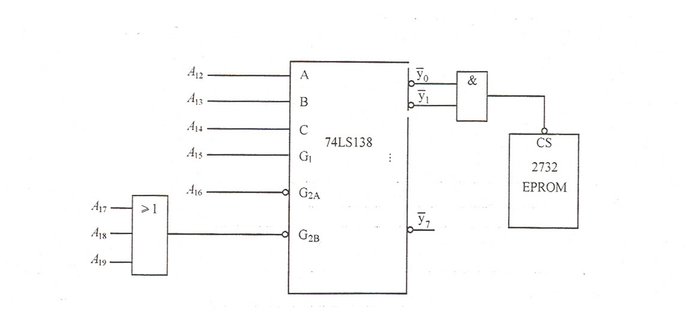
六、查询方式打印机接口如下图所示，图中的8255A的A口作为输出打印数据口，工作于方式0，PC₇引脚作为打印机的数据选通信号/STB，由它产生一个负脉冲，将数据线D₇-D₀上的数据送入打印机，PC₂引脚接收打印机的忙状态信号，当打印机在打印某字符时， 忙状态信号BUSY为1，此时，CPU不能向8255A输出数据，要等待BUSY信号为低电平无效时， CPU才能再次输出数据到8255A。现要求打印的字符存于缓冲区BUF中，共有500个字符，设8255A的端口地址为80H-83H。利用查询BUSY信号，编写CPU与打印机之间数据交换的程序段（包括8255A初始化）（15分）

8088
CPU

PA₀
- .
- .
- PA₇
- PC₇
PC₂
D₀
. 打
印
D₇ 机
/STB
BUSY

9.若用存贮芯片(32K×8)构成8086的存贮器系统至少要用 。
A.8片 B.16片 C.32片 D.64片
10.除法出错是属于 中断。
A.线路故障 B.内部中断 C.INTO D.单步中断
11.8255A工作于方式1输出方式,A口/B口与外设之间的控制状态联络信号是 。
A.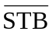与IBF B.IBF与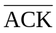
C.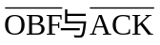 D.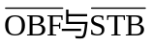
12.8086系统可寻址I/O端口的最大地址为 。
A.0FFH B.0FFFH C.0FFFFH D.10000H
13.下列第 条是合法的访问I/O端口指令。
A.IN AL,100H B.IN AL,BX
C.IN AL,BL D.IN AL,DX
14.普通中断结束EOI命令适用于 方式中的中断命令。
A.完全嵌套 B.自动循环 C.特殊循环 D.特殊屏蔽
15.若每输入n个CLK脉冲,在OUT端就可输出一个宽度为一个CLK周期的负脉
冲,则8253应工作于方式 。
A.0 B.1 C.2 D.3
三、判断题：正者在括号内打√误者在括号内打×。（每小题2分,共8分）
1.8086响应INTR请求需要执行两个总线响应周期( )。
2.8086访问一个字节单元和访问一个字单元,只需要一个总线周期( )。
3.8255A的C口置位/复位控制字是写入C口的端口地址( )。
4.读取8253内的计数值时,必须先用锁存命令将当前计数值锁存在输出锁存器( )。
四、简答题(每小题5分，共15分)
1 简述两片8259A组成的主从式级连系统的中断响应过程。
2 DMA 控制器的地址线为何是双向的？请结合DMA 传送原理加以说明。
3.叙述串行、并行通信的特点，画出串行异步通信数据格式。

